附件

“人工智能+高等教育”典型应用
场景案例申报书

+能力图谱（根据大纲）
+案例图谱（根据案例，提供3个类型：①创新的案例--杨博士主持的省科技厅重点项目反哺教学；②容易犯错的案例；③探究的案例或高级ACL）

（网上找不到的）训练智能体的主题：关于什么类型？设置了
训练智能体，融入了哪些课程思政？
案例名称： AI赋能构建计算机网络课程教学新样态

申报高校： 四川警察学院

填报日期： 2025.06.13

填 写 说 明

一、请按照模板要求填写各项内容。
二、第一次出现外文名词时，要写清全称和缩写，再出现同一词时可以使用缩写。
三、申报材料应客观、真实，尊重他人知识产权，遵守国家有关知识产权法律法规。
四、申报材料编写应避免过于理论化和技术化，避免体现申报单位宣传色彩。

承 诺 申 明

我单位申报的所有材料，均真实、完整，如有不实，愿承担相应的责任。

公章：
2025年06月16日

一、基本信息【王刚负责】

学校名称 | 四川警察学院
联系人 | 姓名 | 王刚、杨兴春 | 部 门 | 计算机科学与技术系
 | 联系电话 | 13079119188、18989127005 | 电子邮箱 | 124357009@qq.com、  28177236@qq.com
案例名称 | AI赋能构建计算机网络课程教学新样态
案例类别 | 其他教学模式创新场景分类
案例使用的基础大模型 | （案例若使用大模型，请填写模型名称，如文心一言、星火、通义千问、盘古等。）
案例网址 | （请填写可以体验案例场景的网址）
案例简介
（300字以内）

二、背景（300 字以内）【杨兴春负责】
（重点阐述所解决的高等教育领域痛点或关键问题，简要介绍必要性和实施目标。）
计算机网络课程作为网络安全与执法等专业的核心课程，内容丰富，实践性要求高。传统的教学方式存在以下痛点：难以实现真正的个性化教学；难以高效帮助学生建立起课程的整体知识框架，网络理论与网络工程实践难以有机结合；实验教学难以模拟复杂的网络环境，学生的工程实践能力无法得到充分锻炼；教师花费大量时间用于编写和批阅平时作业、实验报告等，教学效率低。
全球科技、人才等竞争正在加剧，为响应国家教育数字化战略号召，顺应AI技术发展对人才培养提出的新要求，将AI深度融入计算机网络课程教学，已成为提升网络课程教学质量、加快培养高素质创新人才的必然趋势和迫切需求。
本案例旨在构建基于AI的计算机网络课程教学新样态，实现：AI赋能的可视化、交互式模拟和智能虚拟教学平台，个性化、自适应的学习体验，以及辅助教师批改作业和分析学习效果等，最终形成可推广的计算机网络课程教学新范式。
三、案例实施情况（1000 字以内）【王刚负责 田莹协助】
包括但不限于需求分析、技术研发或个性化定制、应用优化等方面所做的探索实践。可图文并茂。
1. 需求分析：人工智能驱动的教育需求与挑战
人工智能在计算机网络课程中的应用，首先要解决的是教育资源的优化与个性化学习需求的问题。具体而言，学生在学习过程中存在以下需求：
个性化学习路径：每个学生的学习进度和能力不同，需要根据个人情况提供量身定制的学习内容和辅导。
实时反馈与互动：学生希望能及时获得学习进度、错误纠正等反馈，提升学习效率。
实践能力提升：计算机网络课程往往强调操作技能，学生需要在理论学习的基础上进行大量的实践，如何高效地进行技能训练是一个难题。
2. 个性化定制：满足不同学习需求
2.1 学习数据分析与个性化推荐
AI通过对学生学习数据的分析，能够对其学习进度、学习习惯、薄弱环节等进行全面评估，从而为学生定制个性化的学习方案。例如，AI系统能够根据学生对理论知识的掌握程度，自动推荐适合的拓展学习资料、个性化作业等。而在学生完成任务后，系统还能根据学生的表现及时调整学习计划，确保学生能够在最短时间内掌握最重要的知识。
2.2 智能辅导与在线答疑
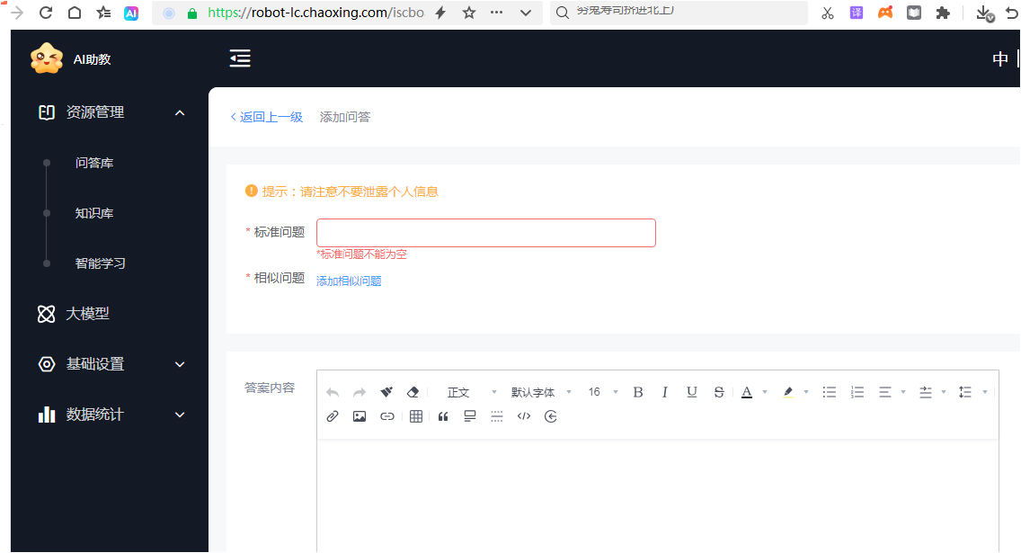
AI智能辅导系统则能够在课后为学生提供个性化的答疑服务，通过自然语言处理技术，解答学生在学习过程中遇到的各种问题，并给出相应的学习建议。【+截图+电子教材、教案、PPT、再加上课程本身的视频资料】

3.应用优化：持续迭代与效果提升（做了哪些？）
训练智能体，融入了哪些课程思政？
+案例图谱，较难的高级ACL部分，做了案例图谱。
3.1 实时数据监控与优化
通过数据采集与分析，教学平台能够监控到学生的学习情况、互动情况以及系统运行状态，及时发现潜在问题并进行调整。比如，如果发现某一模块的学习效果不佳，则系统推送更多的学习资源，从而提升教学质量和学生的学习效果。
3.2 教学模式的灵活调整
在AI赋能教学的过程中，教学模式的灵活调整也显得尤为重要。例如，课程内容、教学方式的优化，依赖于对教学效果的实时评估。基于AI的教学平台可以通过学习分析，优化课程内容的呈现方式（如图文结合、视频教程等），并通过互动增强学生的课堂体验。
通过人工智能技术的引入，计算机网络课程的教学方式、教学手段和教学效果得到了很大提升，2024年、2025年网安专业2022级、2023级考取国家网络技术和网络工程师证书的通过率比2021级分别提高了XX、YY。未来，随着人工智能技术的不断发展，计算机网络课程的教学模式将不断创新，助力培养更多高素质的网络技术人才。

四、案例创新突破（1000 字以内）【超星公司张剑】
;（一）主要创新内容。（重点介绍在教育教学模式与技术应用等方面的创新情况。）
本案例突破传统网络课程的“单向灌输”模式，构建“警务场景牵引-知识图谱驱动-双向靶向赋能”的智能化教学体系，实现三方面创新：
；1.教学模式革新：融合公安实战需求与网络技术原理，打造“动态知识网络”，将协议解析、网络攻防等核心知识点与反诈溯源、加密通信解析等警务任务深度关联，形成“学战一体”的内容架构。
2.精准化学习路径：基于大模型（文心一言、DeepSeek）与行为数据分析，构建知识点掌握率动态评估模型，实时生成个性化学习路径，针对协议逆向分析、漏洞挖掘等难点自动推送靶向实训任务与微课资源。
3.智能评估闭环：首创“AI诊断-教师干预”双通道反馈机制，通过学情热力图、群体能力趋势看板等工具，实现从知识点掌握到实战技能转化的全流程精准调控。
（二）技术突破内容（若有）。（实现了何种技术突破，该技术突破对教育信息化和数字化转型的意义与价值，在业内所处技术水平。）
本案例攻克多源异构数据融合与智能推理关键技术，构建公安特色的教育技术体系：
；1.警务知识图谱构建技术：研发基于多模态数据（实验日志、攻防任务记录）的知识抽取算法，建立协议族关联、攻击链推演等15类警务推理规则库，实现网络安全知识的结构化表达与动态更新；
2.细粒度学情诊断引擎：设计轻量化时序神经网络模型，融合学生操作轨迹、任务响应时长等多维度行为数据，生成三维掌握度图谱（知识点-难度-熟练度），定位能力短板误差率低于8%；
3.自适应推荐算法：开发基于强化学习的靶向训练策略生成模型，结合知识图谱节点权重与个体学习历史，动态优化实训任务难度及资源推送优先级，推荐匹配度提升40%以上。

（三）应用实践突破内容。实现了在哪些应用实践的突破，对国内高等教育发展和人才培养的意义与价值。
在应用实践方面，本案例在学校多个专业和课程中进行了广泛的试点应用，并取得了显著成效。通过超星平台的推广和使用，学生的平均成绩得到了明显提高，学习积极性和自主性显著增强。教师的教学质量也得到了提升，教学工作负担有所减轻。此外，本案例还为国内其他高校提供了可借鉴的经验，促进了高等教育教学模式的创新和发展，对提高人才培养质量具有重要的意义。

（四）知识产权情况。知识产权的分布、归属等相关情况。
在本系统的研究与开发过程中，四川警察学院高度重视知识产权的保护和管理。学校相关研发团队已申请了多项与知识图谱构建、个性化学习路径推荐算法、教学评估模型等核心技术相关的发明专利，目前部分专利已进入实质审查阶段。同时，学校还拥有该系统相关的软件著作权，确保了学校在系统开发和应用过程中的自主知识产权地位。此外，学校与超星公司签订了合作协议，明确了双方在数据使用、技术开发等方面的知识产权归属和权益分配，保障了系统的可持续发展和推广应用。

五、推广价值及风险（500 字以内）【超星公司张剑】
（一）说明该案例的应用前景或已经取得的应用成果。（包括但不限于当前应用规模、当前应用深度广度、运行管理模式、规模化推广等）
系统已在四川警察学院《计算机网络》课程中全流程应用，与公安实战训练平台深度对接，覆盖网络协议解析、攻防靶场实训等6大核心教学模块，支撑全校2000余名师生常态化使用。学生网络异常检测、漏洞排查等实战能力显著提升，教师依托系统生成的教学决策报告优化教案效率提升30%，形成“学情诊断-靶向训练-实战考评”的闭环教学范式。系统支持快速适配公安院校课程体系，具备向全国政法类高校推广的扩展性。
（二）说明其带来的社会经济价值。
通过提升公安人才网络攻防技能，缩短警务人员岗位适应周期，间接降低公安机关实战培训成本。系统培育的学生在反诈溯源、电子取证等任务中表现出较高胜任力，助力提升公共安全治理效能。同时，系统通过精准资源匹配降低实验耗材浪费，可大幅节约实训成本，为公安教育数字化转型提供经济性解决方案。

（三）在整个高等教育领域的示范引领作用。
作为全国公安院校首个“AI+计算机网络”深度融合案例，为警务教育智能化升级提供标杆范式。系统首创的“实战任务-知识图谱”动态映射机制，已吸引3所省级警察学院合作共建，并在公安部网络警察专项培训中试点应用，推动形成“教学标准-技术工具-师资培训”一体化推广模式。
（四）案例在应用中可能存在的技术风险和伦理风险等。
；1.技术风险：大规模并发实训可能导致攻防靶场响应延迟，已通过分布式算力集群与边缘节点预加载机制提升稳定性；
2.数据安全风险：采用公安专网部署、数据全链路加密及脱敏处理，严格执行《警务训练数据安全管理办法》；
3.伦理风险：建立算法公平性审查委员会，定期校核实训评分模型的公正性，杜绝能力评估偏差。

六、其他相关情况
（一）案例获奖情况。获奖时间、奖项名称、授奖单位。【王刚负责】
1. 2024年12月17日，王刚、杨兴春撰写的：聚焦“两助两证” 助力网安人才培养的计算机网络在线平台建设与应用，入选2024四川省高等教育十大典型案例。(川教函【2024】570号)
2.王刚负责的计算机网络课程被教育部认定为首批国家级线上线下混合式一流本科课程。（编号2020140785）
3. 王刚负责的计算机网络课程被四川省教育厅认定为首批省级混合式一流本科课程。（证书编号YLKC02528）
4. 王刚负责的计算机网络在线课程被认定为四川省第二批省级线上一流本科课程。（证书编号YLKC02533）
5.王刚负责的计算机网络课程被认定为四川省首批地方普通本科高校应用型示范课程。（川教函〔2019〕31号）
6.王刚负责的计算机网络在线课程被四川省教育厅认定为省级精品在线开放课程。（川教函〔2019〕541号）
7.王刚负责的计算机网络被四川省教育厅认定为四川省第三批课程思政示范课程。（川教函〔2022〕199 号）
8.2024年12月19日，王刚、杨兴春主编的《计算机网络技术实践》，被四川省教育厅认定为四川省首批应用型产教融合品牌教材。(川教函【2024】569号)

（二）第三方评价。案例在应用效果、创新实践等方面得到的评价，如用户评价、专家评审意见、第三方检测认证、社会舆论正面评价等。（如有，应说明评价主体，信息来源等相关证明文件）【杨兴春负责】
通过AI技术与网络课程教学的深度融合，本案例自实施以来，有效解决了学生在课程学习中的诸多痛点问题。绝大部分学生认为：在AI的辅助学习下，自身对网络理论知识的掌握更加牢固，网络实践能力提升更快，学习更为高效，创新能力得到很大提高。行业专家也认为：该典型案例通过AI技术在计算机网络课程教学中的创新应用，探索出了一条可复制、可推广的智能化教学路径，在提升教学质量、优化学生学习体验、实现个性化教学等方面取得了显著成效。学生评价意见和专家评价意见，详见附件1和附件2。

（三）案例相关图片、视频等。（可附网盘或另提供附件）【王刚负责 田莹协助】

